załącznik nr 1
OPIS TECHNICZNY

ŻALUZJA PIONOWA ZACIEMNIAJĄCA typu Vertical
Lamele o szerokości +/- 127 mm zamontowane na aluminiowej szynie prostokątnej
o wymiarach 30x42 mm w kolorze białym montowanej do sufitu za pomocą klipsów lub za pomocą kątowników do ściany. Lamele winny posiadać w dolnej części kieszenie, w których znajdują się obciążniki połączone ze sobą za pomocą łańcuszka w kolorze białym. Zsuwanie lameli odbywa się za pomocą sznurka zakończonego obciążnikiem, obrót lameli w osi pionowej za pomocą łańcuszka koralikowego.

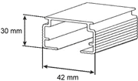
W przypadku montażu w pobliżu okna uchylanego szyna powinna być mocowana do sufitu
za pomocą uchwytu.

Kątownik stosowany do montażu do ściany
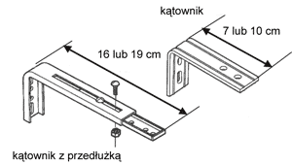

Lamele „ żaluzji zaciemniających” tkanina – poliester połączony z gumą, gramatura min.230g/m², grubość 0,3 do 0,45 mm. przenikalność światła przez tkaninę 0%.

Wykonawca zobowiązany jest do zdjęcia dokładnych pomiarów na miejscu przeznaczenia.

